Jahresbericht 2021
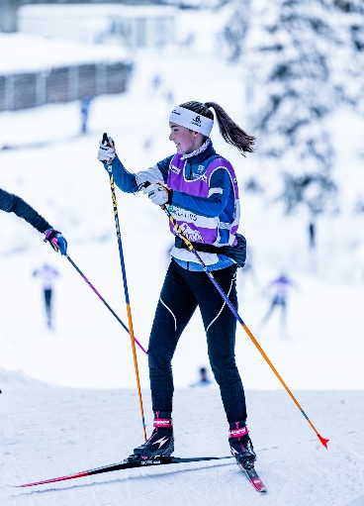
Name: Tabea Knobel
Alter: 16
Wohnort: Ernetschwil
Sport: Langlauf

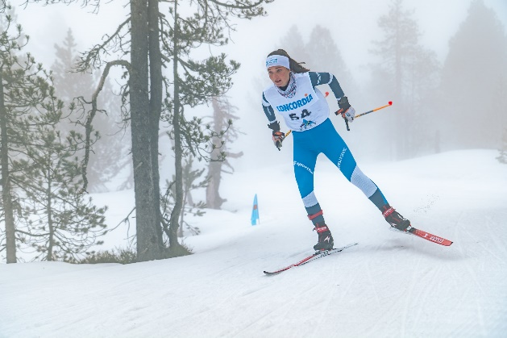
Die Saison 2021 hat für mich erst richtig im Februar gestartet. Da durch Corona jegliche Rennen für U16 abgesagt wurden. Ich hatte jedoch das Glück, dass wir im Dezember und Januar einige Testrennen mit anderen Clubs organisieren konnten. Ansonsten nutzen wir die Zeit für harte Trainings und Trainingslager.

Als die Saison dann offiziell startete, war die Form leider nicht mehr wie gewünscht. An den Schweizermeisterschaften besetzte ich zweimal den 5. Rang in meinem Jahrgang. Den Ostschweizercup konnte ich auf dem 2. Rang abschliessen.

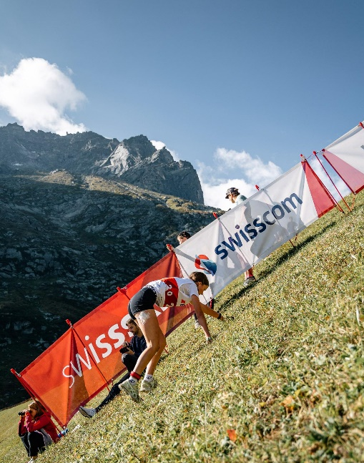
Mit den Sommerwettkämpfe am Nordic Weekend war ich ganz zufrieden. Da es das erste Mal war, das ich mitmachen durfte, konnte ich ohne Druck die Rollskirennen und den Berglauf bestreiten.

Jetzt freue ich mich das die Wintersaison losgeht und freue mich auf viele neue Erfahrungen im ersten Jahr bei den Junioren.

